МОУ ООШ №1

Моделирование на бумаге эскизов исторических костюмов в технике «коллаж».

Коллективная работа кружка «Для Вас, девочки!»

Авторы : Пашкова Юлия, Залмай Диана, Цандекова Нина (8 класс)

Руководитель: учитель технологии Маркова Светлана Владимировна.

Ставропольский край, город-курорт Железноводск
2011 год.

Введение.

История моды неразрывно связана с историей развития самого костюма, однако между ними нельзя ставить знак равенства, так как возникновение моды как социального явления искусствоведы датируют только эпохой позднего средневековья, а точнее, концом XIV — началом XV столетия. Именно в это время процесс развития одежды приобретает черты, характерные для моды: костюм становится явлением общеевропейским, а не национальным или региональным, как это было раньше; сравнительно часто сменяются его формы; в одежде появляются многочисленные причудливые новинки, которые очень быстро становятся всеобщим увлечением, т. е. общество охватывает ажиотаж подражания.
Каждая мода так или иначе является зеркалом своего времени, отражая общественно-политическую жизнь общества, уровень и характер развития производительных сил, наиболее яркие события эпохи, важнейшие культурные и научные достижения, привычки и психологию современного человека, его представления об эстетическом идеале. Формы костюма всегда развиваются параллельно с развитием общего стиля в искусстве и архитектуре определенной исторической эпохи, переживая вместе с ним все этапы эволюции: зарождение, расцвет и угасание, причем с момента «умирания» старой, уже изжившей себя костюмной формы начинается процесс формирования новой.
Открыв для себя значение одежды как средства защиты от неблагоприятных воздействий природы, человек начал размышлять об ее эстетической функции.
Это один из тех объектов, в котором можно выразить свое художественное мировоззрение и, который стал средством зримого воплощения определенных представлений о самом костюме и обо всем мире в целом.

История костюма.
История костюма с древнейших времен до современности является тем зеркалом, в котором отражается вся история человечества, история стран и народов, которые в различные периоды становления общества проявляли специфические черты и особенности своего бытия в одежде. Костюм непосредственно связан не только с рукоделием и художественным творчеством, но и с этнографией и физиологией человека. Изучение истории костюма и моды дает людям ключ к познанию обычаев, обрядов и нравов как существующих народов, так и цивилизаций давно минувших эпох. По форме и окраскам одежд представителей разных эпох и народов, по тканям и орнаментам можно узнать степень их художественного и промышленного развития; изменения в покрое, в сочетаниях цветов, влияние костюма одного народа на одежду другого — все это дает возможность распознать путь развития или упадка цивилизаций; религия, философские учения, искусство влияют на внешний облик людей, а по костюму всегда, в достаточно определенной степени, можно создать представление о культуре общества и его социальном устройстве в различные эпохи и исторические периоды. Одним словом, в костюме невольно отражается практически всё многообразие духовной и умственной жизни каждого народа в определенный период его развития.
С древнейших времен, с эры воцарения кроманьонцев на жизненном пространстве планеты, люди стали жить духовной и физической жизнью. Потребности тела продиктовали необходимость создания одежды и прикрытия кожных покровов человека от ненастья и скверной погоды, а потребности духа посчитали необходимым заняться процессом украшения тела, который в дальнейшем перешел и на украшательство одежд. Примитивные жители теплых стран не нуждались в прикрытиях и только украшали себя. С развитием, предположительно, ложного чувства стыда и жители южных земель стали прикрываться, и первой одеждой у них были куски ткани, закрывавшие половые органы.
Когда на Востоке, в колыбели человеческой культуры, научились выделывать богатые ткани, то стали ими украшать свое тело, драпируясь в них. Позднее, с развитием ткацкого искусства, вместо драпировок ради удобства начали делать первые костюмы — рубахи. Материи, из которых ткались или шились одежды, были сначала тяжелыми и грубыми, и костюм совершенно скрывал формы тела. Со временем научились выделывать более мягкие ткани, но одежды на Востоке все-таки продолжали делаться по старому принципу - закрытия тела. Это стремление закрывать свое тело зависело от религиозных взглядов Востока. Не носили тяжелых одежд и не закрывали своего тела из всех культурных народов Древнего мира только египтяне в древнейший период своей истории, но и у них практически всегда носился передник. Одни греки и некоторые близкие им по духу народы не стыдились наготы. Эллинская религия была основана на идеализации человеческого тела. Своих богов греки представляли себе как идеально сложенных людей, и сами стремились приблизиться к этому идеалу. Искусно драпированные одежды служили им только для того, чтобы подчеркнуть красоту форм или же скрыть их недостатки. Поэтому греческая одежда была неразрывно связана с телом, носившего ее. Она была заимствована, хотя и в более грубом виде, римлянами, а от них перешла в еще более изуродованном виде к галлам и германцам.
С развитием христианства стал распространяться восточный взгляд на человеческое, а в особенности на женское тело. Христианство, считавшее наготу позорной и греховной, приняло византийскую тяжелую бесскладочную одежду, напоминавшую ассирийскую, и человеческое тело было забыто. С течением времени начинают его даже уродовать: придумывают корсеты, накладки, постиши и тому подобные приспособления в костюмах для изменения нормальных пропорций фигуры и приспособления его к требованиям моды.
Христианская проповедь целомудрия и простоты не достигла в отношении одежды желанных результатов. Наоборот, запретное, скрытое за тяжелыми тканями тело стало источником и орудием соблазна. Мало-помалу начали выделять, подчеркивать наиболее «соблазнительные» и «запретные» части его: то появляются полупрозрачные туники, то углубляются вырезы на груди, обнажаются руки; женское, закрытое доверху скромное платье выкраивают на груди так, чтобы выделился бюст; вдруг появляется декольте и у мужчин; трико облегает ноги, таз; в XV веке мы видим у мужчин знаменитый паховый мешочек; в XVII и XVIII веках женское декольте временами увеличивается до невероятных размеров и т.д.

Костюм Византии Готический костюм
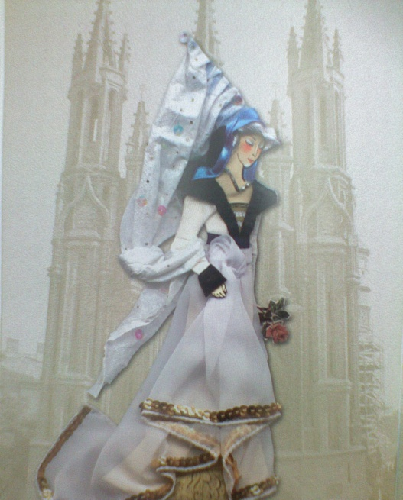
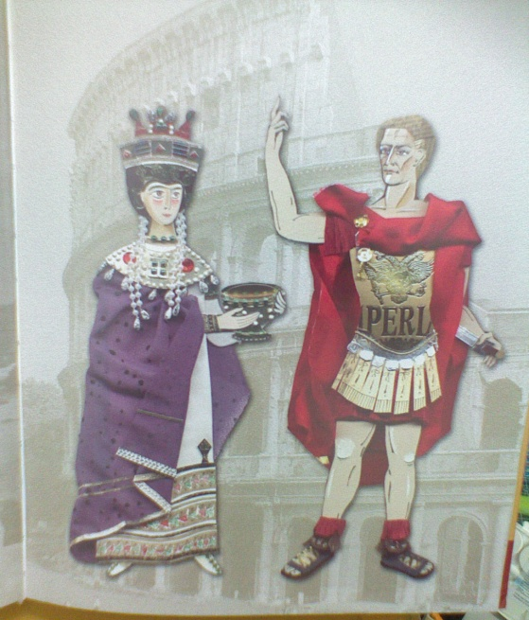

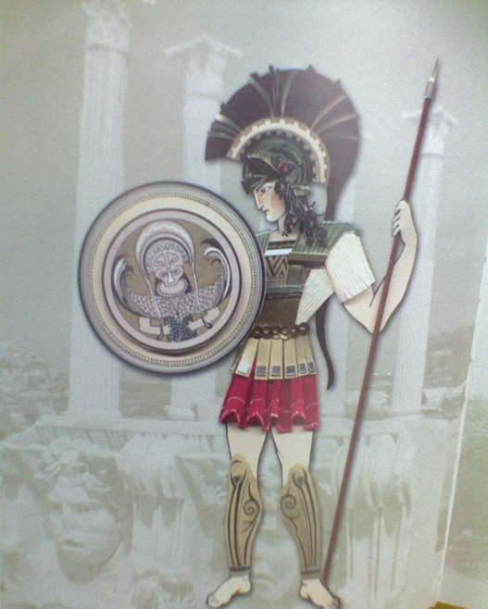
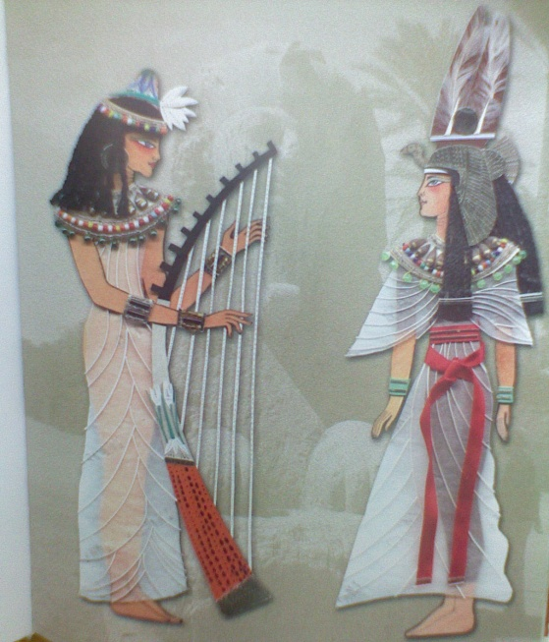
Костюм Древнего Египта Костюм Древнего Рима

Каждая эпоха создает свой собственный идеал красоты: от драпированных античных — до пышных, парадных фламандских и предельно лаконичных, «минимальных» форм костюма сегодняшнего дня. Во все времена одежда подчеркивала или скрывала те или иные части тела для приближения силуэта к установленному образцу. Чаще всего в истории одежды наблюдались тенденции к преувеличению действительных пропорций фигуры. Например, необходимость подчеркнуть важность и значение общественного положения человека требовала от создателя одежды искуcственного увеличения объемов. Так появились кринолины. В разные периоды тонкая талия считалась признаком женственности, поэтому носили корсеты, которые пропорционально удлиняли фигуру и укорачивали ноги. Это обстоятельство стало причиной ношения обуви сначала на подставках, затем на каблуках. В некоторые эпохи длина одежды, шлейфа или израсходованного материала свидетельствовала о принадлежности человека к определенной социальной группе.
Постоянное стремление человека к новизне, к изменению всех форм проявления культуры, заставляло создателей одежды беспрерывно искать новые формы и конструкции. С древнейших времен до настоящего времени с этим связана деятельность дизайнера — модельера. Правда, раньше художников, причастных к созданию костюма, так не называли. Это были безвестные мастера по кружеву, вышивке; ремесленники, работающие над рисунками тканей; портные. Они создавали уникальные костюмы для узкого, избранного круга, которые входили в моду, завоевывали популярность у тысяч людей.
Для нашего времени характерна быстрая сменяемость модных циклов.
Признаком процесса развития моды является их сезонная сменяемость: весна — лето и осень — зима. В связи с этим мы наблюдаем стремительное изменение модных тенденций, образование новых форм в одежде. Источником знаний об изменении форм и конструкций служит прежде всего исторический костюм, который складывался и утверждался веками.
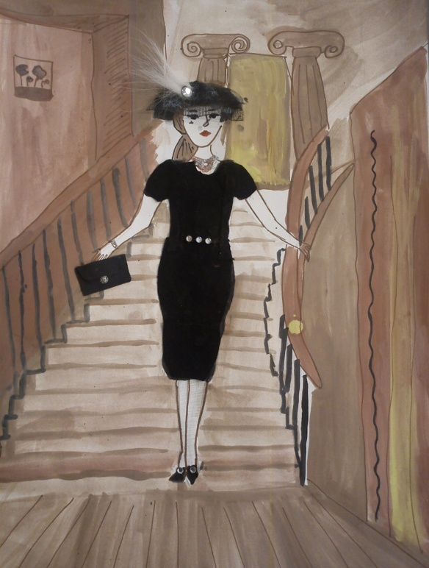
Стиль «Шанель»

Западноевропейский костюм XVIII века
Классической страной XVIII в. стала Франция с ее своеобразием экономического развития, техническими изобретениями и «просветительством».
Франция становится не только центром европейской культуры, но и почти единственным создателем новых форм костюма. Влияние Англии также затронуло часть искусств и особенно сказалось в костюме. Влияние Франции на развитие женского костюма и Англии на развитие мужского в XVIII в., позволяет ограничиться исследованием костюма этих двух стран. Сохранение местных особенностей в костюме Германии, Испании и ряда стран Восточной Европы являлось проявлением феодальной замкнутости, но оно не повлияло на развитие европейского костюма.
В искусстве XVIII в. на смену барокко приходит более изящный декоративный стиль рококо. Название его происходит от французского слова «рокайль», которое означает «украшение», «элемент декора в форме раковины».
Этот стиль оказал большое влияние на костюм, под его влиянием изменился эстетический идеал. Если стиль барокко налагал на все печать величавости, помпезности, перегруженности, то стиль рококо, наоборот, принес воздушность, изящество и легкость, утонченную хрупкость и изнеженность.
Возникнув во Франции, рококо получает особое развитие во времена правления короля Людовика XV. Центром формирования моды на долгие годы становится
Париж. Направление в модах теперь диктует интимный салон аристократии, а не вкус короля или королевы. Королевский двор перестал быть единственным распространителем моды и ее законодателем. В салонах собирались знаменитости: музыканты, художники, поэты, литераторы, — которые приковывали теперь внимание всего Парижа, как некогда королевские особы.

ЭПОХА РЕГЕНТСТВА, ПЕРЕХОД ОТ БАРОККО К РОКОКО
Стиль Ампир
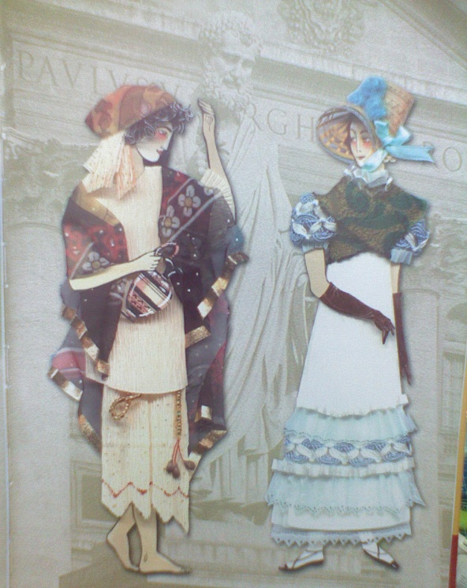

После долгого правления Людовика XIV Французского (1643 — 1715), т.е. уже в самом начале XVIII ст., во всех областях искусства, во вкусах и нравах стали ощущаться новые веяния, которых не избежала и одежда. Французский двор окончательно застыл в жестких рамках этикета и показного благочестия. Новое поколение искало выхода для своей энергии.
Одежда постепенно избавляется от жесткости и парадности. Регентство (правление герцога Филиппа Орлеанского в 1715 — 1723 гг.) — это ярко выраженный переходный период, когда в зачаточном состоянии, так сказать, «в бутонах», находилось все то, что расцвело в эпоху рококо. Мужской сюртук, несколько сузившись, открывается спереди; все еще длинный жилет теперь застегивается только на три или четыре пуговицы между талией и грудью.
Сохраняются кружева на груди и на запястьях. Штаны становятся более узкими, и вскоре выходить поверх чулок. Большой завитой парик, уже не золотистый, а белый, присыпанный пудрой, становится все меньше и ниже; несколько локонов вьются на висках; не слишком длинные волосы с затылка свободно ниспадают на спину; остается только по одной завитой пряди на плечах. От полусапожек времен барокко сохранились наиболее мощные модели с высокими язычками (промежуточная форма, которую в эпоху рококо сменяет изящная обувь с пряжками).
Женщины в это переходное время изменили очертания своей фигуры еще более основательно, чем мужчины. К 1720 г. исчезают высокие чепцы «фонтанж» и парадные платья-манто. Теперь на припудренную головку надевается лишь маленький чепчик с кружевами; платье с круглым вырезом вокруг шеи только слегка зашнуровывается в талии; его юбка поддерживается кринолином умеренной ширины. Вместо тяжелой парчи темных цветов теперь в моде более легкий и светлый шелк.

ЛЮДОВИК XV , РОКОКО 1730 — 1770 гг.
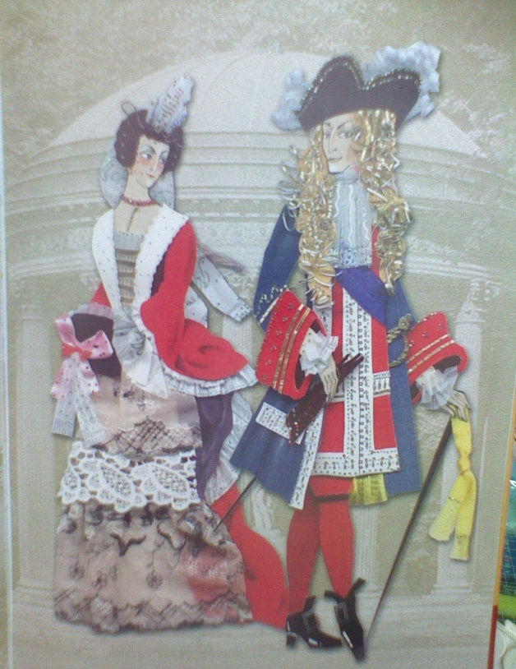

В костюме рококо (французский стиль, для которого характерен орнамент с мотивом раковины – «rokaille» получили развитие все элементы, появление которых относится к периоду Регентства. Прежде всего это круглый куполообразный кринолин: вторично, после перерыва примерно в столетие, начинается эпоха его неоспоримого господства, которая продлит ся свыше шестидесяти лет. В новой форме он пришел из Англии, в 1718 — 1719 гг. появившись на парижской сцене, чтобы оттуда завоевать весь мир. Немецкое название «Reisfrock» («юбка с обручами») он получил благодаря каркасу — пяти рядам обручей из тростника, которые кверху становятся все уже и соединяются при помощи клеенки, а позже — хлопчатой бумаги или шелка. Такой каркас стал необходимым, когда по непостижимому капризу моды, стремящейся противопоставить изящную головку с низкой прической и стройную осиную талию, с одной стороны, нижней части женской фигуры - с другой, эта часть была немыслимо увеличена. Юбка по-прежнему открыта спереди, чтобы оставались на виду легкие, воздушные оборки нижнего платья. Цветные оборки по краям одежды, изящно затканные цветами шелковые ткани или тяжелая парча состязаются с воздушными бантами, которые закрывают лиф спереди и украшают кружевные манжеты укороченных рукавов.
Мужская фигура уже в эпоху Регентства утратила свой суровый и чопорный вид; мода рококо придала ее линиям еще большую мягкость. Уменьшились высокие каблуки башмаков, исчезли кружевные украшения эпохи барокко, сохранились только пряжки. Яркие цвета чулок сменились палевыми, штаны до колен стали совершенно гладкими, без единой складки, а ноги — «приспособленными для менуэта». Куртка, превратившаяся теперь в короткий жилет с полами, утратила рукава, но сохранила отделку по краю, а также изящную вышивку. Вырез на груди украсился нарядной кружевной накладкой — жабо. Старомодный шейный платок превратился в плотно облегающий шею галстук — прообраз современного.
В начале XVIII в. мужчины носили прически из крупных локонов, уложенных параллельными рядами. Совершенно новой прической, отличавшейся своеобразием от причесок XVII в., была кё. Подвитые волосы зачесывались назад, завязывались на затылке в хвост черной лентой. Позднее хвост из волос стали убирать в футляр из черного бархата, который украшали розетками, бантом, пряжками или маленьким рюшем. Эта прическа получила название «а-ля бурс» (кошелек). Наряду с ней носили прическу «а-ля катоган» (узел), состоявшую из завитых волос, стянутых сзади, и затылочных волос, завязывающихся в толстый узел, напоминающий конский хвост. В конце века парики становятся редкостью. В основном их носят люди определенных сословий — духовенство, судьи, военные. Заимствуются многие английские прически, появляются короткие стрижки. Среди мужских головных уборов наиболее популярными были «треуголки» — черные треугольные шляпы с высоко поднятыми полями, отделанные пухом или короткими страусовыми перьями.
Новшества в женском костюме, воплотившие идеалы своего времени, появились в период регентства (1715— 1730). Они основаны на новом использовании тканей и новом обыгрывании каркаса — панье, изготовленного из ивовых прутьев, китового уса или железных прутьев, обтянутых полотном.
Рококо является типичной модой аристократии, модой, которая объединила всю аристократическую и королевскую Европу. Ее быстрому распространению содействовали и первые модные журналы, которые стали выходить в европейских столицах.

ЛЮДОВИК XVI. ПОЗДНЕЕ РОКОКО ИЛИ ЭПОХА КОС
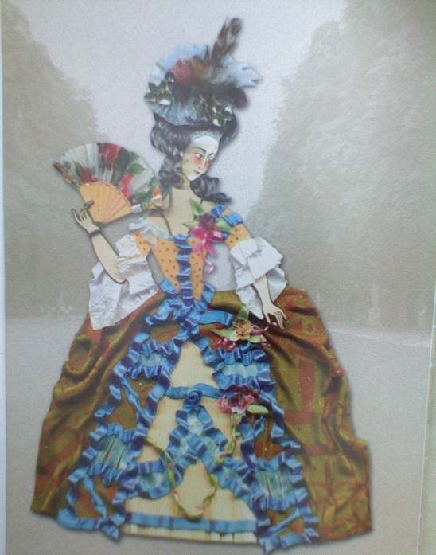

Во второй половине XVIII ст. округлый кринолин постепенно становится овальным, уплощенным спереди и сзади и сильно расширенным в бедрах благодаря ложным «карманам» на боках. В таком виде он появился сначала на сцене — в драме, опере и балете, а оттуда в качестве главного отличительного признака новой женской моды перешел в «сферу высшей элегантности» (речь идет о парадных туалетах, предназначенных для грандиозных празднеств при дворе Людовика XVI и Марии-Антуанетты). В противоположность более простому кринолину эпохи рококо, теперь широкие плоскости платья стали покрывать - часто сверх всякой меры - гирляндами из лент и бантами, а края обшивать оборками из лент и кружев.
Другая характерная черта этой моды - высокая прическа. В течение нескольких лет волосы и парики вздымались все выше, пока между 1770 и 1780 гг. не образовалось сооружение в несколько раз большей высоты, чем сама голова. В разных вариантах волосы водружались на подкладки в виде подушек, укреплялись шпильками и помадой, пудрились, украшались лентами и перьями; на затылок падали завитые локоны, там же помещались шиньоны, (буквально — «затылок», «прическа на затылке»). Поверх прически размещались искусственные цветы, корзинки с бутоньерками и даже «парусники». Это был золотой век для парикмахеров, которые в те годы имели даже собственную академию. Важным дополнением к прическе служили в будни разнообразные чепцы большого объема. Они отвечали новому направлению вкусов — буржуазному, которому с этого времени предстояло играть важную роль. Мужская одежда в это время также стала богаче красками и наряднее. Особое значение придавалось вышивке золотом и серебром, канителью и блестками — сюртук и жилет были ими буквально усеяны. Буржуазные веяния в моде вскоре коснулись и высших кругов. Теперь даже знатные дамы предпочитали — вне придворного обихода — более легкое платье, неглиже, принеся ему в жертву не только непомерно тяжелый и неудобный кринолин, но и затянутую осиную талию. Корсаж в верхней части нередко выкраивается наподобие мужского жилета, а сверху надевается род женского фрака или курточки — «сагдсо» — с отворотами на груди, длинными рукавами и короткими фалдами. Юбка постепенно уменьшается в размерах, а сзади подбирается, образуя напуск со складками, но может и опускаться на шнурах. Глубокий вырез вокруг шеи и на груди драпируется косынкой (часто - с бахромой), которая покрывает плечи и грудь, придавая наряду добродетельно-буржуазный вид; позже она поднимется до подбородка, дабы создать видимость высокой груди. Буржуазный характер женской одежды, кроме того, подчеркивается заимствованием отдельных характерных элементов костюма людей, оказывающих услуги: так, например, вошел в моду наряд субретки (горничной) — изящный чепчик, короткая юбочка и нарядный передник. Из сельского наряда были заимствованы большая соломенная шляпа с лентами и тонкая трость с кисточкой; впрочем, такую же трость, но бамбуковую, можно было увидеть и в руке любого офицера.

АНГЛИЯ, ИСПАНИЯ И ГЕРМАНИЯ 1770 — 1800 гг.
Английский костюм Испанский костюм
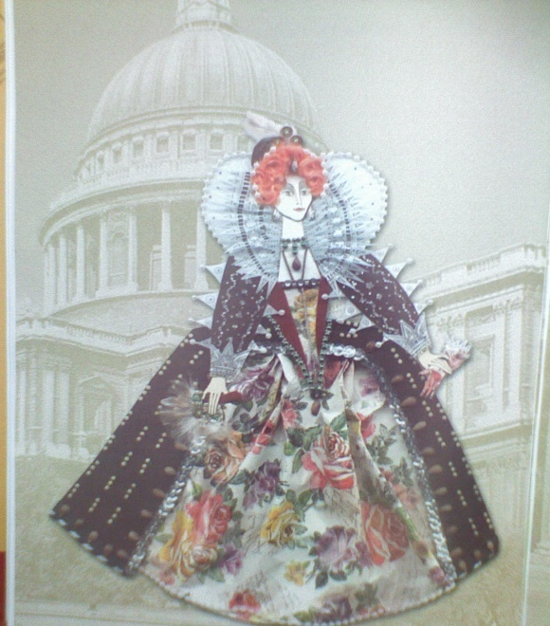
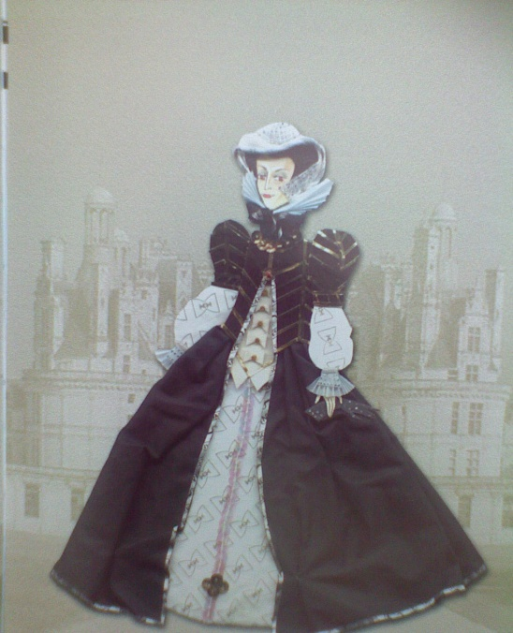

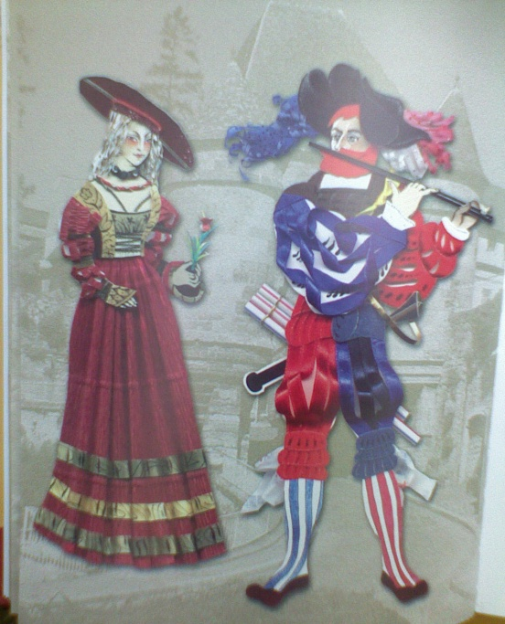
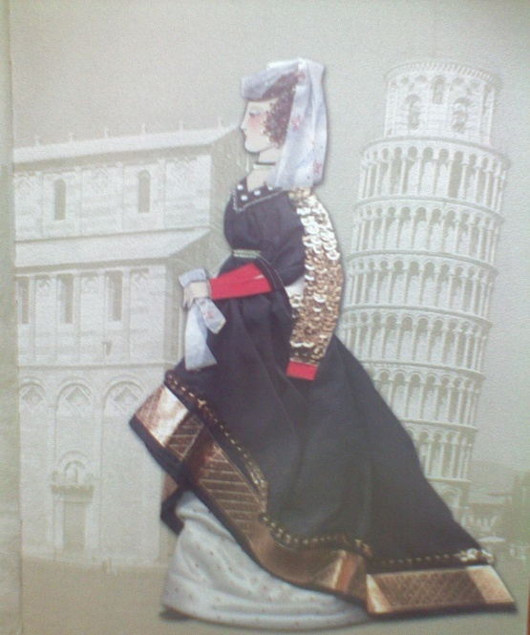
Немецкий костюм Итальянский костюм

В Англии и Германии налагала свой отпечаток на моду практичная одежда поместных дворян — сюртук для верховой езды (редингот) с прямоугольным вырезом и широкими обшлагами, удобные замшевые штаны, высокие сапоги с желтыми отворотами; к этому добавлялось влияние военной униформы и, не в последнюю очередь, наряда приезжавших из Северной Америки пуритан и квакеров: их свободно падающие волосы и широкополые шляпы не могли оставаться незамеченными. Английские дамы тоже старались придать своей одежде практичный вид, и только придворные круги, как, например, в Вене и Петербурге, еще в течение нескольких лет после Великой Французской революции сохраняли верность большим кринолинам, зашнурованным корсажам, высоким прическам и туфлям на высоких каблуках.

ФРАНЦУЗСКАЯ РЕВОЛЮЦИЯ 1789 — 1794 гг.
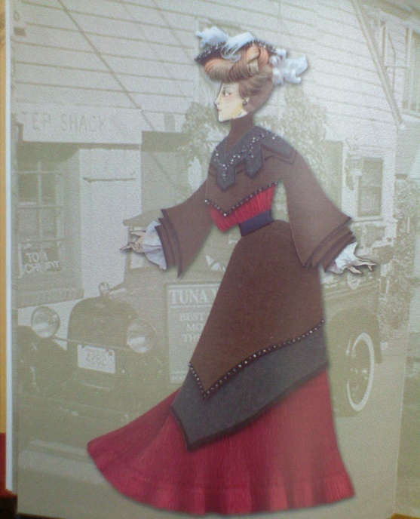
Стиль Модерн

Во второй половине XVIII в. в европейской культуре возникает новое течение — классицизм, связанное с возрождением интереса к прекрасным образцам античного мира. В это время начались раскопки в древних городах — Помпеях и Геркулануме. Классицизм оказывает особое влияние на общественную жизнь и моды всей Европы. С другой стороны, на европейские моды оказывают огромное влияние события Великой французской революции (1789—1794), уничтожившей многие привилегии и обычаи. Все это заставило имущие слои одеваться проще. Первое, что было отвергнуто, — пудреные парики, которые остались только для армии. Всеобщим увлечением можно также назвать подражание военному костюму, с ярко выраженным национальным трехцветием.
Стихийно возникает костюм революционера-патриота, состоящий из короткой куртки — карманьолы, длинных панталон, красного фригийского колпака с национальной кокардой, рубашки без жабо, свободно повязанного галстука- шарфа. Многие мужчины изобретают для себя одежду, используют в ней некоторые элементы античного костюма, однако попытки воскресить античную моду в мужском костюме провалились. Зато женская мода приняла культ античности почти безоговорочно. В женской моде отдавалось предпочтение мужскому покрою одежды, что особенно наглядно демонстрировали женский длиннополый фрак для верховой езды с латунными пуговицами, жилет, украшенный брелоками, и круглая шляпа.

ДИРЕКТОРИЯ 1795 — 1800 гг. «АНТИЧНАЯ» ОДЕЖДА

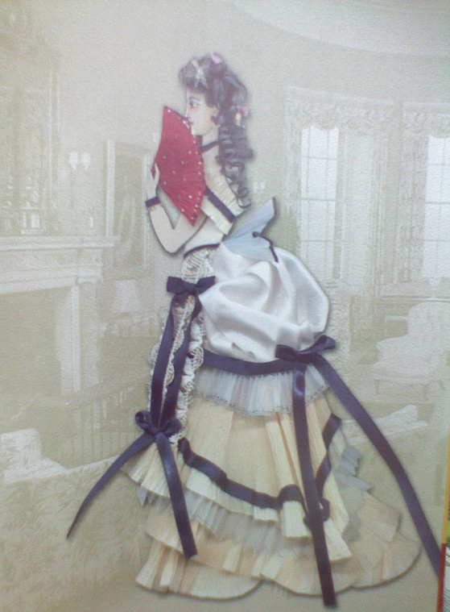
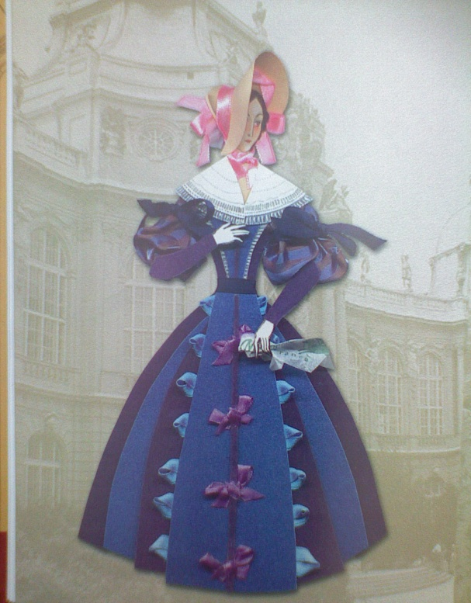
Стиль Классицизм Стиль Романтизм

1795—1799 гг. — период Директории. Общество, тяготившееся революционными взглядами, проявляет тенденцию к созданию стиля, особой манеры одеваться, подчеркивая неприязнь к революционным событиям. В костюме это проявилось карикатурной манерой одеваться (рис. 71). Людей с такими манерами прозвали «инкруябль» (невероятные).
В женском костюме периода Директории распространяется влияние нового стиля — классицизма.
С наступлением менее напряженного времени во французской модной одежде становится заметным стремление к простым и естественным формам. Желание выразить в костюме республиканские убеждения и принципы поведения привело к подражанию одежде древних греков и римлян, или, по крайней мере, всему тому, что считалось подлинно античным. Подражание греческим образцам обнаруживается прежде всего в женских платьях с высокой талией (без корсета), в свободно струящихся прозрачных муслиновых одеждах, в антикизированных сандалиях с завязками вокруг икр, в оголенных руках, в глубоком вырезе на груди; римским — в прическе «и la Ttitus» — короткой, гладкой или слегка завитой. Зато мужская одежда была какой угодно, только не классической. Уцелели, пройдя через все кровавые потрясения революции, парижские щеголи обоего пола, которые начали ревностно осваивать новую моду и доводить ее до гротеска. В 1796 г. вызывали удивление и насмешки так называемые «невероятные», а в женском варианте — «удивительные».
«Невероятные» — нувориши, выглядевшие как ходячая карикатура, — носили длинные, нечесаные волосы, свисавшие наподобие собачьих ушей, и «двууголку» с большими полями, которую надевали поперек или держали подмышкой (прообраз более поздней шляпы Наполеона). Шею и подбородок закрывал огромный белый галстук, похожий на салфетку; короткий прямой жилет и преднамеренно плохо сидящий фрак с высокими плечами были с широкими отворотами. Темное сукно фрака контрастировало со светло-желтой замшей доходящих почти до груди собранных в складки штанов, которые заправлялись в болтающиеся на ногах «гусарские» сапоги. Толстая суковатая палка усиливала впечатление неотесанности и вызова. Спутница «невероятного», кокетка «удивительная», носила тонкое муслиновое платье-рубаху без рукавов, со шлейфом поверх корсажа и с глубоким вырезом (как у английского спенсера), очень высокой талией и воздушной нижней рубашкой, чулки со вставками другого цвета и плоскую обувь типа сандалий.
Как и все предыдущие эпохи, XVIII в. оставил свой неизгладимый след в истории костюма. Безусловно, каждая страна имела индивидуальный путь развития, определенный различием исторических условий и национальным своеобразием. Однако в XVIII в. уже создается представление о единстве человеческой культуры, связанное с расширением круга образованных людей, появлением национальной интеллигенции, определившее более тесные культурные связи между странами. Образование единых форм европейского костюма, начавшееся еще в эпоху Возрождения, становится особенно интенсивным в XVIII в. Этот процесс был связан с почти полным исчезновением феодальной замкнутости большинства европейских стран, развитием торговли между ними и становлением единой общеевропейской культуры.

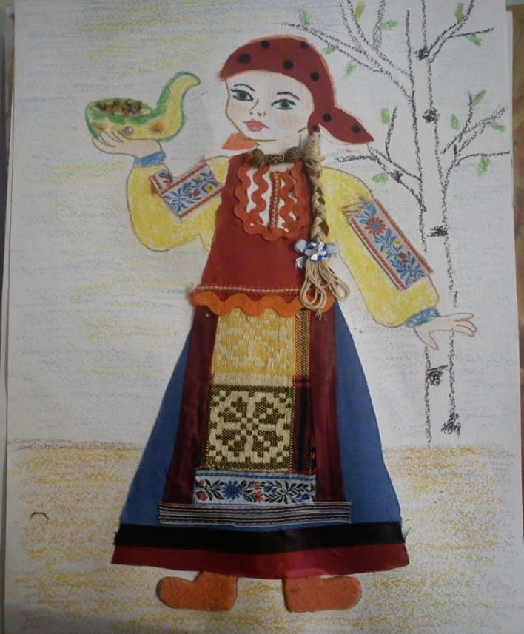

Народный костюм. Становление и развитие.
Народный костюм – это бесценное неотъемлемое достояние культуры народа, накопленная веками. Одежда , прошедшая в своём развитии долгий путь, тесно связано с историей и эстетическими взглядами создателей . Искусство современного костюма не может развиваться в отрыве от народных, национальных традиций. Без глубокого изучения традиций невозможно прогрессивное развитие любого вида и жанра современного искусств.
Народный костюм – не только яркий самобытный элемент культуры, но и синтез различных видов декоративного творчества, вплоть до середины ХХ века донёсшего традиционные элементы кроя, орнамента, использования материалов и украшений, свойственных русской одежде в прошлом.
На формирование состава, покроя , особенностей орнаментации русского костюма оказывали влияния географическая среда и климатические условия, хозяйственный уклад и уровень развития производительных сил. Немаловажными факторами явились историко-социальные процессы, способствующие созданию особых форм одежды, значительна была роль местных культурных традиций.
До 1930 годов народный костюм составлял неотъемлемую часть художественного облика сельского населения: русских хороводов, свадебных обрядов, посиделок и т.д. У многих народов национальный костюм в качестве праздничного сохраняется до сих пор. Он осваивается как художественное наследие современными модельерами, живет в творчестве ансамблей народный песне и танцах.
Сегодня внимание художников снова приковано к народному костюму. Художник обрабатывает не только его декоративные детали, но и саму структуру национальной одежды, и результат налицо – перед нами силуэт прекрасных чистых линий и гармонии цветосочетаний.
Народное творчество оставалось настоящей кладовой идей для модельеров и дизайнеров. Сегодня мы вынуждены признать, что предки были во многом мудрее нас. Мы стали искать и больше ценить свои корни.
Всё в искусстве моды, несмотря на кажущуюся случайность, закономерно.
Закономерно, что мы носим классический костюм, закономерно мини сменяет макси, миди, пастельная гамма периодически меняется на яркие краски.
Закономерно, что на смену строгому, даже аскетическому, однотонному минимализму, господствующему в моде несколько лет, и теперь ставшему историей, идет красочный декоративный стиль, где важное место занимает этнографическое направление. Интерес моды ко всему национальному в ХХ веке был всегда очень велик.
Народное творчество оставалось настоящей кладовой идей для модельеров и дизайнеров. И сегодня внимание художников снова приковано к народному костюму. Художник обрабатывает не только его декоративные детали, но и саму структуру национальной одежды, и результат налицо – перед нами силуэт прекрасных чистых линий и гармонии цветосочетаний.

Цели работы.
- Моделирование способствует развитию точности восприятия, наблюдательности, представлению о форме и размерах, пропорций. Чтобы всё это знать, учащийся должен внимательно наблюдать объект в натуре или рассмотреть его изображение, цветовое и дизайнерское исполнение.
- Занятия активизируют мышление школьника. При работе он обязательно встретится с необходимостью решить ряд практических и мыслительных задач, связанных с выбором подходящего материала, способов изготовления деталей объёмных эскизов моделей. Это требует умения применять приобретённый ранее опыт в новых условиях, сообразительности, смекалки.
- Успешное решение практических и мыслительных задач не может не вызвать у детей чувство радости и удовлетворения. Успехи в труде стимулируют и положительно сказываются на отношение к другим видам деятельности.
- Работа с эскизами, рисунками, чертежами, самостоятельное решение практических задач, связанных с моделированием одежды немыслимо без развитого воображения.
- Выполнение разнообразных заданий по конструированию и моделированию требуют от школьника волевых усилий, упорства, настойчивости в достижении поставленной цели. Дети учатся правильно владеть инструментами, точности и аккуратности в работе, тщательной отделки деталей, экономному расходованию материала.

Приёмы графической подачи в цветном решении эскизов (аппликация, коллаж)

Моделирование одежды поможет в развитии эстетического вкуса и художественного воображения;
Разовьет конструкторское мышление – собрать целое из кусочков;
Разовьет тактильные ощущения и моторику, лучше использовать для таких аппликаций не только бумагу, но и кусочки ткани, соломку, крупы, сухоцветы и т.д.;
Поможет в изучении цветов и форм;
Ребенок узнает на практике понятие слова "технология" - Ведь чтобы получить результат нужно сначала потрудиться и сделать определенные действия - вырезать ножницами фигурку, намазать ее клеем, приклеить в определенное место, декорировать . Аппликация - нашивка или наклеивание на основу узоров из кусочков ткани, фетра, замши, кожи. Аппликацией можно украсить многие бытовые вещи и одежду, выполнить оригинальные украшения. Заниматься таким рукоделием любят не только взрослые, но и дети, которые сами придумают узоры, найдут интересные сочетания кусочков ткани по цвету и фактуре. А это уже творческий труд. Он принесет детям много радости, поможет воспитать у них усидчивость, аккуратность, трудолюбие, разовьет художественный вкус.
Большие изобразительные возможностей содержит цветная графика. Отличие графики от живописи - в минимуме цветов (хроматических) в композиции. При ограниченном количестве гармоничных цветов требуется, чтобы составляющие композицию цвета были содержательными, необычными. При умелом составлении композиции цветная графика приобретает особые качества утонченности, изысканности и элегантности.
При выполнении эскизов костюма красками используют различные виды техники - пятновая заливка, энкаустика, монотипия, аппликация с использованием цветных бумаг и выкрасок и др. Использование различных видов техники графики дает возможность передать в эскизе, например фактурное решение, отражающее образную характеристику замысла художника.
С техникой аппликации человек знакомится, пожалуй, раньше, чем с карандашным рисунком. В детских садах занятия аппликацией помогают детям понять и разобрать различные цвета, получить первые сведения о рисунке, композиции. Аппликация -- это наложение на бумагу, ткань, кожу и т. п., разноцветных кусочков бумаги или ткани, кожи и других материалов, создающих тем самым рисунок, орнамент, изображение. Для выполнения аппликации необходим материал для расклейки: разноцветная бумага, картон, старые плакаты, яркие обложки журналов, обрезки ткани, кожи, меха, соломка, папиросная бумага, фольга и пр. Аппликативное решение композиции может быть различной сложности и сочетаться с другими приемами и техниками изображения, создавая композицию в технике «коллаж».
Коллаж - это техника работы, в которой изображения на бумаге можно не только нарисовать с помощью различных инструментов, но и создавать путем монтажа кусочков различных цветных и черно-белых материалов. В одном из элементарных вариантов работы коллаж напоминает мозаику или маркетри, где изображение составляется из подбираемых по цвету и тону кусочков смальты или дерева. Но если эти техники придерживаются подгонки друг к другу граней составляющих изображение кусков смальты (дерева), то в коллаже из-за незначительности толщины материалов идет и довольно свободная наклейка их друг на друга. В графике коллаж обычно понимается как сочетание бумажных наклеек. В настоящее время в коллаже активно используются самоклеящийся пластик, фольга, ткани и другие материалы.
Основное свойство коллажа - достижение в изображении фактур поверхности, цвета и качества исполнения, трудно исполнимого или неисполнимого обычными графическими материалами. Дизайнеры используют коллаж в эскизах для более полной имитации материалов, из которых предполагается выполнить данный проект изделия. Это не трюк и не прихоть художника, а сознательная работа с мыслью о материале. Так, для имитации тканей из искусственных волокон часто используют разные сорта кальки (вощеный и простой), кожу имитируют неблестящими полимерными пленками.
На технике коллажа прямо основывается современная практика текстильных панно, использующая различные тканевые фактуры, куски набивных полотен, веревочное плетение, кружево, вышивку, (материалы вшиваются, вклеиваются, вплетаются в основу панно). Такая работа имеет корни в народном искусстве многих стран. Материалами для тканевой аппликации могут служить всевозможные натуральные и синтетические ткани разной фактуры — гладкой, ворсистой, блестящей, матовой, а также кожа, мех, войлок, фетр.
Для того чтобы при вырезании аппликации и ее пришивании края ткани не осыпались, лоскут крахмалят: лоскуты из ситца, сатина, бумазеи — жидким клейстером из картофельной муки (отжимают насухо и гладят с изнанки горячим утюгом); лоскуты из шелка, батиста, кружева, синтетических тканей — желатином (сухие лоскуты растягивают на доске и обрызгивают раствором желатина, затем просушивают, но не гладят). Вырезанные фигуры, раскладывают на основе в нужных местах эскиза, уточняют форму, совместимость фона и цвета фигур, после чего приступают к закреплению аппликации на основе. Для аппликации подойдут любые гладкокрашеные ткани (шерстяные, хлопчатобумажные, синтетические), фетр, замша и другие материалы. Причем пригодятся кусочки тканей, оставшиеся от шитья, старые шляпы, пояса, сумки. С успехом можно использовать для работы ткани вещи, отслужившие свой век. Такие вещи всегда найдутся в доме. Распорите их, постирайте и хорошо отпарьте. Ткань может служить и фоном, и материалом, из которого выкраивают мотивы для аппликации. Для декора можно использовать бисер, ленты, стразы ,клей с блёстками, нити «мулине», а так же фольга, картон упаковочная бумага и другие материалы.

